- 客户端环境检查
客户端环境要求：
操作系统：WIN7及以上；
浏览器：360极速浏览器最新版本（极速模式）或chrome，推荐360浏览器极速模式；
- 访问网络报修服务
在浏览器中输入学校主页域名http://ehall.boustead.edu.cn，出现如下页面：
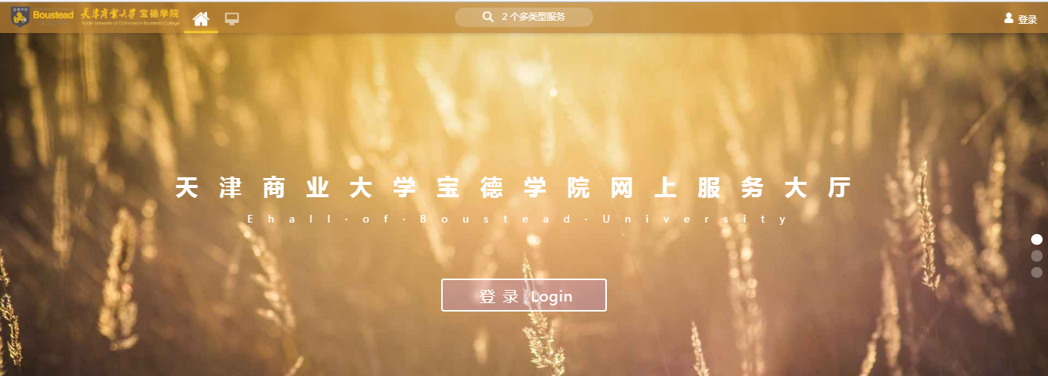
点击登录，进入统一身份认证登录界面：
登录说明：在统一身份认证登录界面中，输入用户名和密码点击登录，登录成功后，进入网上办事大厅。
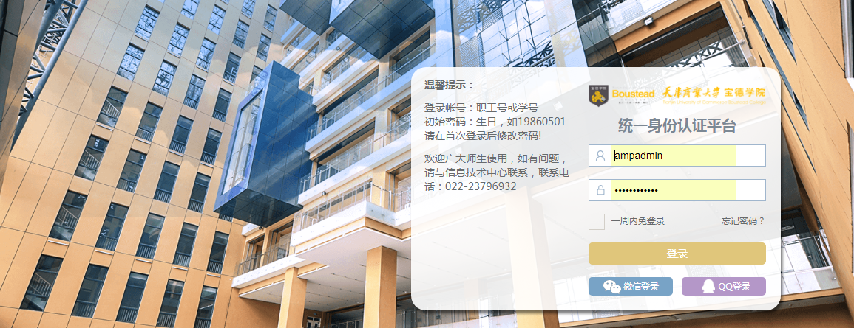
在办事大厅的正上方，4个多类型服务点击搜索，找到消息推送服务。如下图所示：
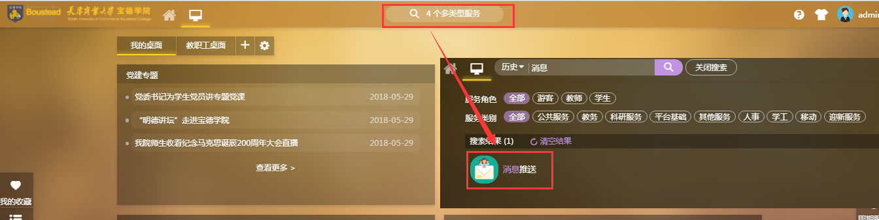

2.1私有群组
进入该服务后，点击【群组管理】功能，可新建自己的私有群组，在发送消息的时候选择新建的私有群组，即可完成对群组下的人员的消息推送。如下图所示：
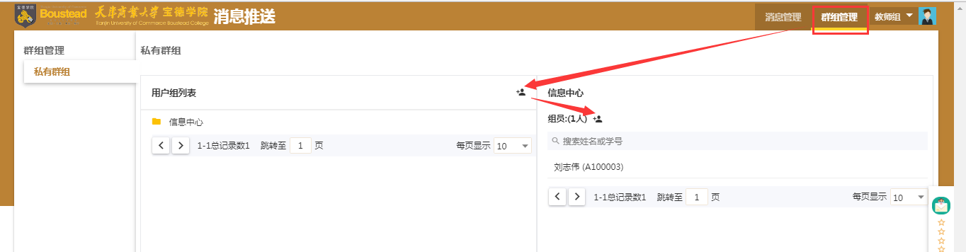

2.2消息管理
在该界面中，点击新建消息，填写相关信息，点击发送，即可完成消息的发送。
注意：发送至：可通过搜索发送给个人、部门、私有群组。
